CERTAMEN DE SPOTS

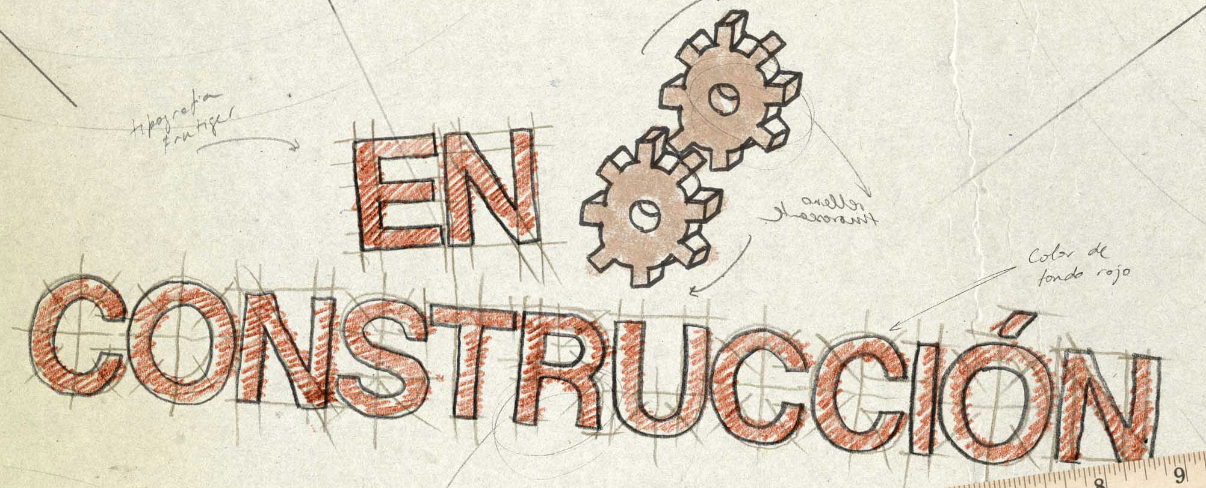

Fecha límite: 14:00h del 13/02/2009
Duración máxima: 30 segundos

El programa juvenil “En Construcción” de Televisión Española a participar en la primera edición del certamen de spots de publicidad.

La iniciativa consiste en la realización de un video creado tanto de forma individual como colectiva.

Los spots podrán versar sobre tres temas diferentes:

-promocionar una película de cine inventada.
-mostrar cómo tendría que ser el amigo/a ideal.
-qué se puede hacer con un círculo.

Cada autor y/o colectivo puede presentar más de un corto que debe tener una duración máxima de 30 segundos.

Para su selección, los trabajos se entregarán en cualquiera de los siguientes formatos: DVD, Mini-Dv, Betacam SP, Betacam SX, Betacam IMX, Betacam DIGITAL, .avi (sin compresión), .mov (sin compresión) corriendo a cargo del concursante el envío. Las copias formarán parte del archivo de Televisión Española, reservándose la utilización y difusión de estos videos en el programa “En Construcción” y en su página web.

En todos los envíos se harán constar de forma clara los datos del autor/es: nombre completo, número de DNI, teléfono de contacto, email.

Los trabajos tendrán como fecha límite de recepción las 14 horas del día 13 de febrero de 2.009 y se enviarán a:

Programa “En Construcción”
Televisión Española
Av. Mercè Vilaret, s/n
08174 Sant Cugat del Vallès
Barcelona

El programa “En construcción” emitirá los videos recibidos que cumplan un mínimo de calidad y no vulneren el horario de protección infantil. Su emisión por Televisión Española será notificada a sus autores.

Los concursantes se responsabilizan de que los trabajos presentados no estén sometidos a ninguna reclamación legal.

La organización se reserva el derecho de modificar cualquier punto de estas bases si las circunstancias lo requieren, de ello se daría la publicidad oportuna.
La participación en este certamen lleva implícito la aceptación de sus bases.

